**上证50指数基金和中证100指数基金孰优孰劣**

最近很多朋友都在询问中证100指数基金怎么样，关于指数基金优劣二师父的判断标准就是数据，用数据说话，好就是好，不好就是不好。

今天一起看看上证50指数和中证100指数基金的优劣。

**1、上证50指数基金和中证100指数基金的概念**

上证50指数是由沪市A股中规模大、流动性好的50只股票组成，是沪市市值最大的50只蓝筹股票的集合。上证50指数基金就是由基金经理复制上证50指数持仓股票从而募集的被动指数基金。

大家要注意，定投基金的时候一定要查看基金的类型，并不是名字叫上证50指数基金就是被动的指数基金。

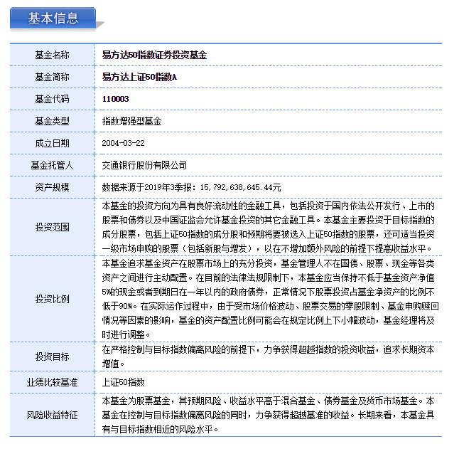

比如易方达上证50指数基金，就是一只增强型的指数基金，这类指数基金在复制指数持仓股票的同时，基金经理也会根据市场情况购买市场上的其他股票。

对于增强类指数基金，如果基金经理选股比较优质，会获取比纯被动指数基金更好的收益率；反之，如果基金经理额外选择了劣质股票，那么增强类的指数基金收益率就会比纯被动的指数基金收益率低。

对于长期定投而言，选择纯被动低费率的指数基金会更好。

中证100指数是选择沪深300指数为样本股，从沪深300指数里面挑选市值最大的100只股票作为成分股。

这两只指数的不同点在于上证50指数是沪市的蓝筹股指数，中证100指数里面包含了沪深两个市场的蓝筹股。两者共同点在于重仓的都是金融地产、主要消费、可选消费、医药卫生行业。这四个行业都是第一、第二梯度行业，具有穿越牛熊不断上涨的优势。

其中的地产和证券等细分行业，具有强周期性。那么既然两个指数如此相似，选择一只未来收益率更好的指数基金来定投就行。

1. **中证100和上证50收益率比较**

上证50从2003年到2019年的累计收益率是196.8%；中证100从2005年到2009年累计收益率是317.6%。这个差距就非常明显了。从过去十几年的数据显示中证100比上证50的收益率要好。

这是一次性买入的收益率。我们再来回测下本轮熊市开市到现在这段时间，中证100和上证50采用低估定投的收益率。

本轮熊市从2015年6月份熔断开始，一般低估定投在大熊市刚开始的时候不会启动，我们选择2016年第二次股灾熔断附近开启本轮定投。回测时间是从2016年2月1日开始，截至到2019年10月30日。

定投策略是低估定投，在相应指数基金低估区间开始定投，在正常估值区间持有，高估值区间逐步卖出。

中证100年化收益率是15.9%，最大回撤率27.73%。上证50年化收益率是13.89%，最大回撤率是26.11%。

从这个回测数据显示，采用低估定投策略，中证100的收益率也优于上证50。

**3、分析总结**

两只基金都是蓝筹股指数，只不过持仓股票一个全部是上海证券交易所的，另外一个既有上海也有深圳证券交易所的。

从一次性投资和低估定投两种方式的收益率进行对比，中证100指数基金的收益率都高于上证50指数，所以在低估区域内定投中证100指数基金是不错的选择。

根据计算，中证100指数估值区间是11到20倍市盈率，市盈率低于11倍低估。大家可以根据自己组合来进行配置。如果已经定投沪深300或者上证50指数和深证60组合的朋友，就没有必要单独配置中证100了，以免重复。

免责声明：本文任何观点，皆为二师父个人投资心得记录，不构成投资建议。读者根据本文及星球任何观点进行投资，须自行承担风险。